備份若只跑一下子便結束，是不正常的。
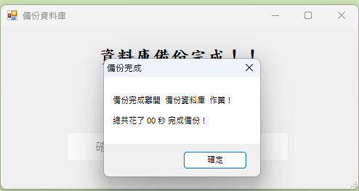
備份檔只有1K或小於500K，要注意並確認是否異常。
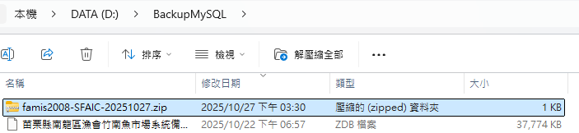

報表元件下載的位置：
全國漁會官網： http://www.rocnfa.org.tw/
